**项目设计审查文档**

该文档为对测试软件项目设计说明书的质量保证审查文档。项目设计是把需求转化为软件系统的最为重要的环节，在根本上定型了整个软件的质量标准。审查结果符合，审查通过。接下来从整体设计、系统设计、界面设计、业务算法设计、接口设计五大方面做具体说明。

**一、整体设计：**

在项目整体规划时采用了自顶向下的软件设计方法，从系统整体角度着重考虑设计环节，由上而下地将项目整体分化为了多个子项目，在讲子项目分化成多个模块，直至分化出明确的类和公共接口。并且也有在设计阶段不断验证实现设计的可行性，有效地降低了管理复杂度和在后期对软件推倒重建地风险。

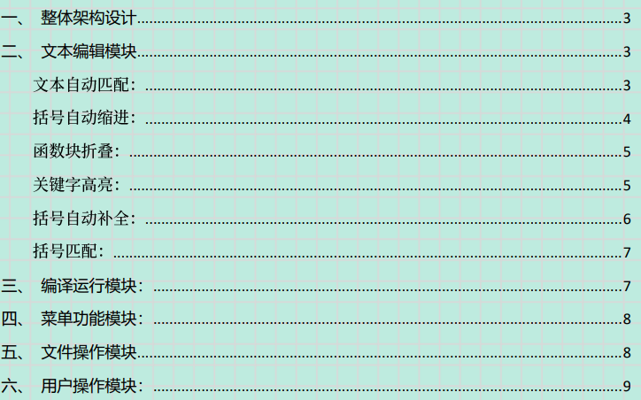

**二、系统设计：**

系统设计要求以系统作为主要设计对象，关注系统可由哪些子系统和模块构成以及它们之间关联如何，是怎样实现通信的。该说明书明确地体现出了系统内各模块之间的关系，也依照系统结构给出了需要扩展系统的情况下，怎样以修改成本最低的途径实现，对于整个系统的架构都有清晰明确的说明。

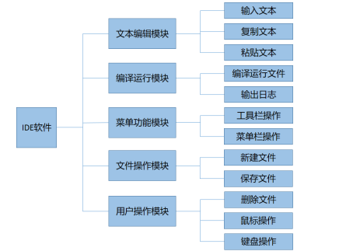

**三、界面设计：**

界面设计直接影响到软件的使用便捷情况，必须要能作为一个良好的人机交互接口。该说明书对于界面与人互动的所有接口，包括显示信息、输入信息、操作信息等等都做到了明确无二义，并且给出了初步的设计示意图来作为参考和后续开发的基础。另外所有的界面都要求做到设计风格统一，布局合理，并且能够及直观地显示反馈内容和出错信息。

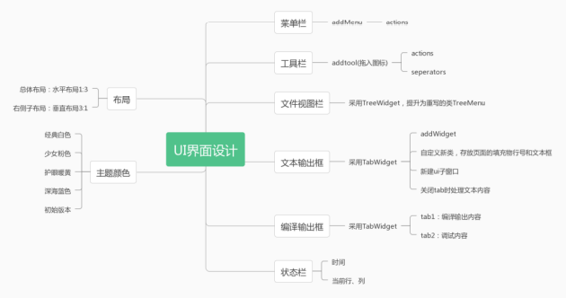

**四、业务算法设计：**

业务算法设计要求实现业务流程和业务规则逻辑，它是在软件应用中最复杂、最容易发生变化的部分。该说明书中清楚地描述了类的公共方法、属性、事件等，并且也指明了类之间的继承、组合、关联等关系。另外对于业务流程等等给出了清晰直观的示意图，便于开发过程中理解，能够有效降低软件在后续可能的修改过程中的维护与扩展成本。

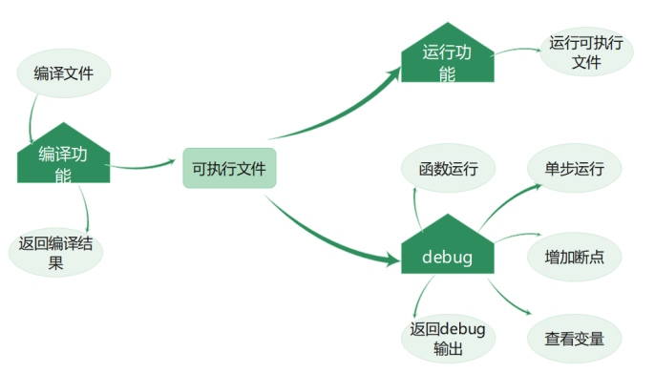

**五：接口设计：**

接口设计要求充分体现高内聚低耦合的特性，尽量避免多处关联的内容。该说明书中明确地指出了系统各模块之间地接口基本信息，包括名称、参数、返回值等等，对于其中的特殊参数，复杂对象或是文件类型，也都对其内部结构做了进一步地说明。另外，子系统和不同的模块直接也全部依赖于已设计的接口，并没有用到其他临时定义的接口形式。